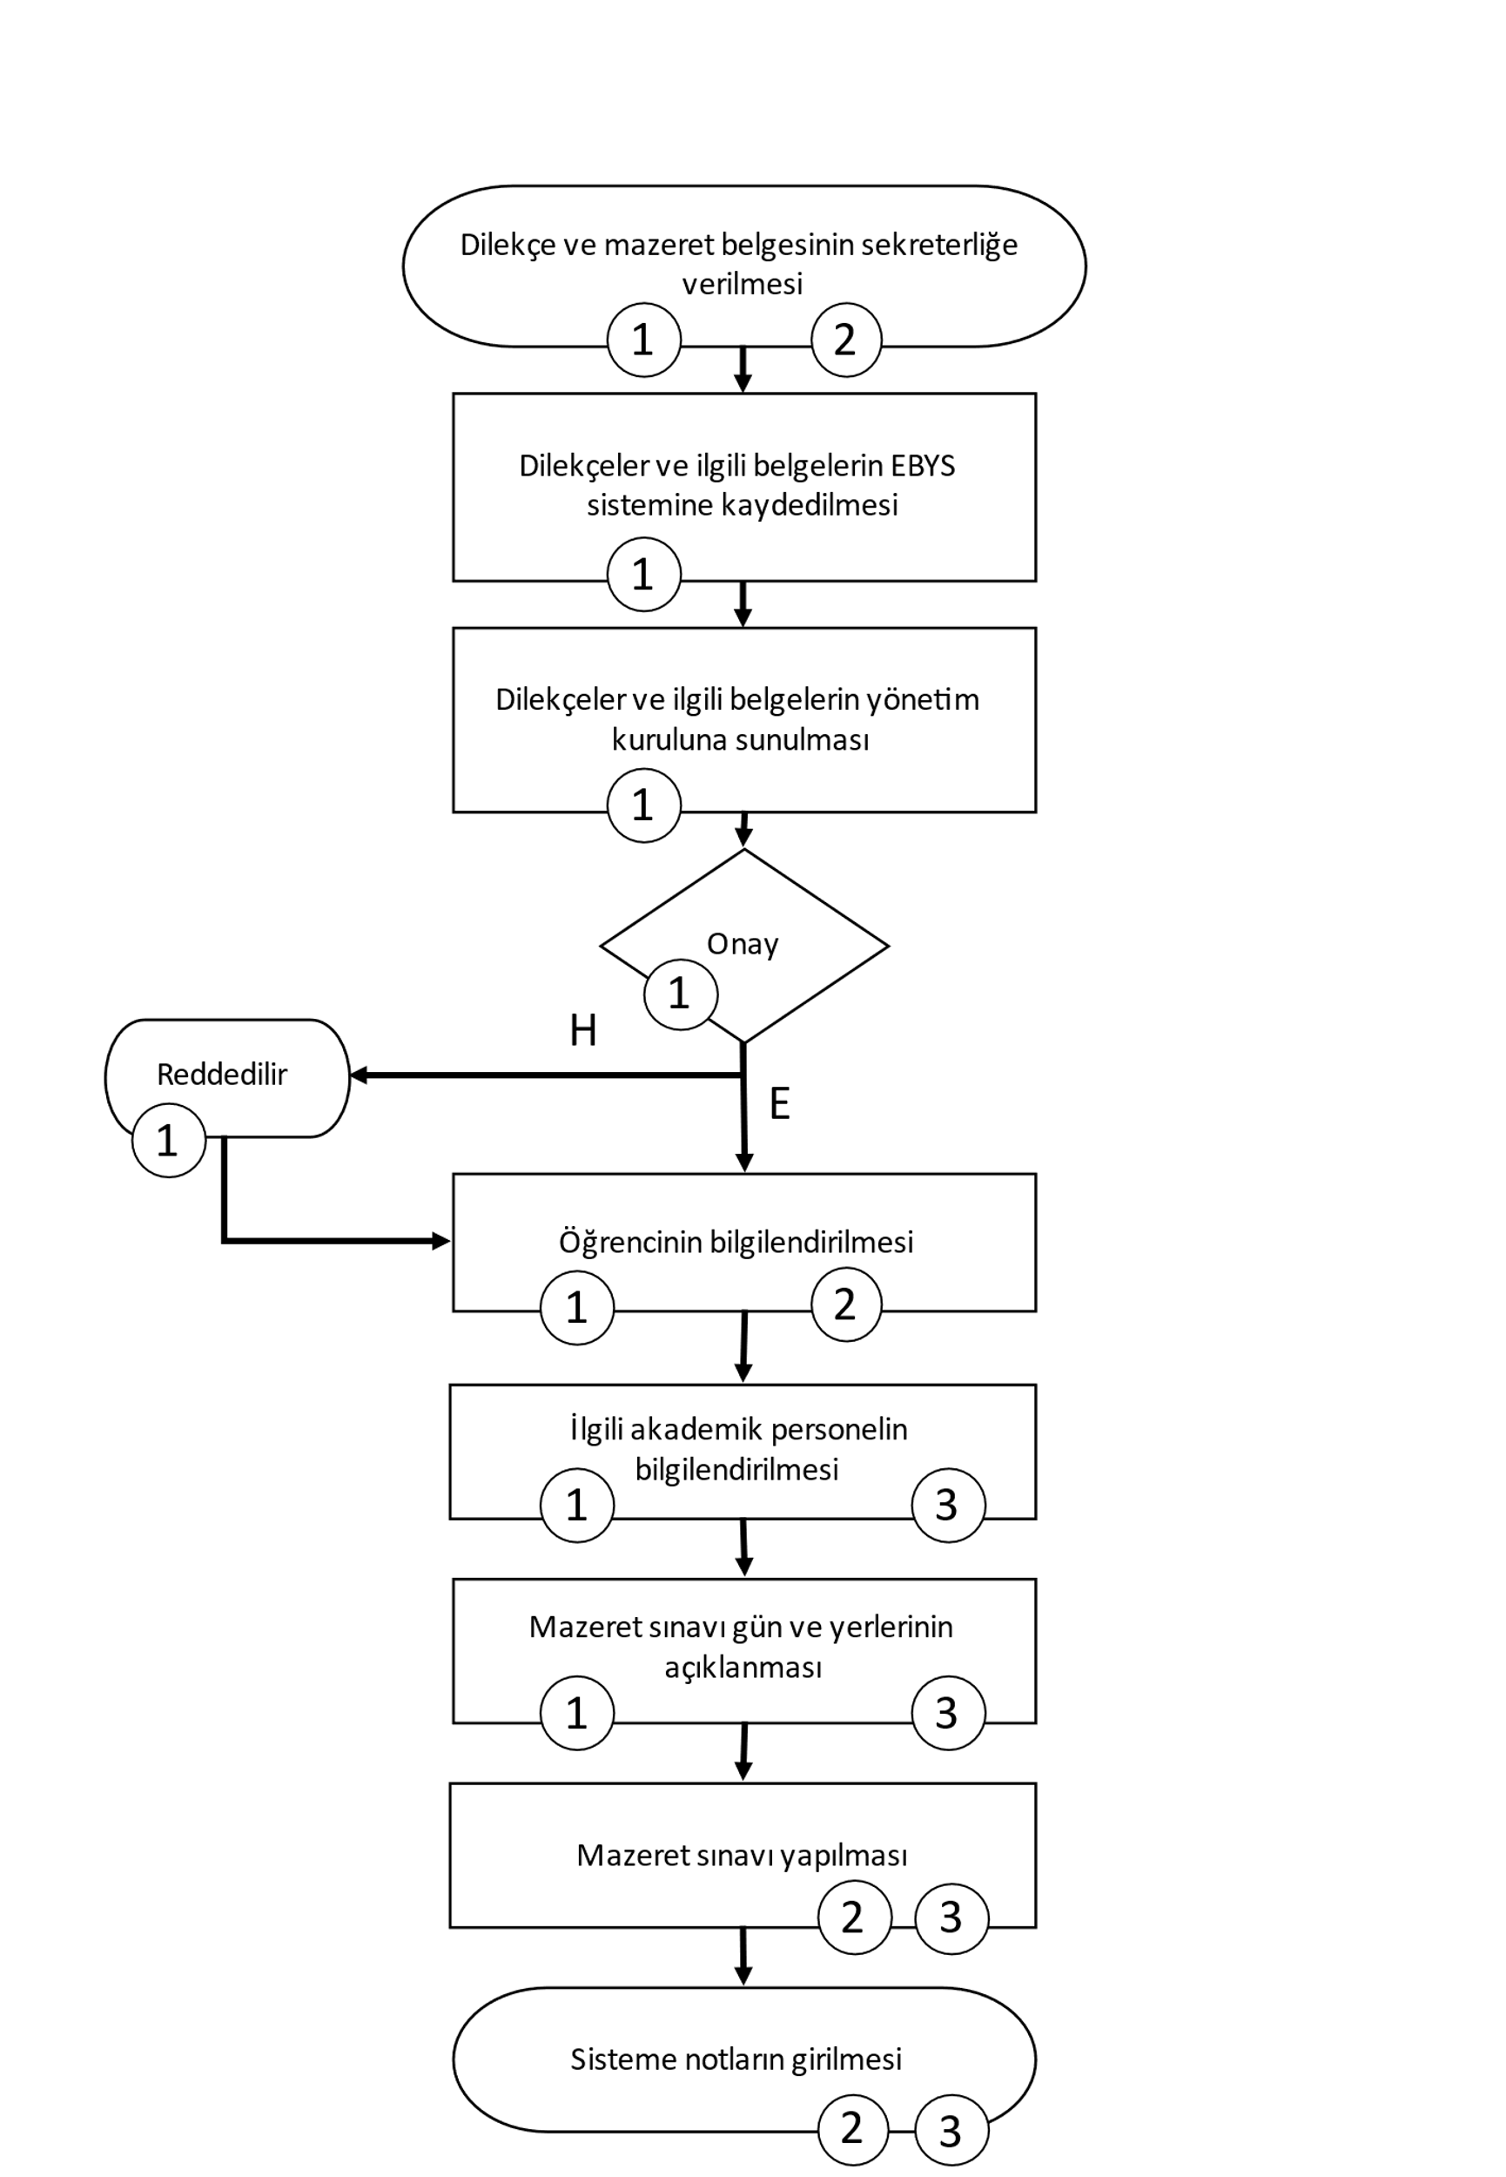

1. Akademik Birim
2. Öğrenci
3. İlgili Akademik Personel